

**Procès-verbal de séance   
du Conseil Municipal   
N°02/2025   
Du 12 février 2025**

**Le six février deux mil vingt-cinq, une convocation a été adressée individuellement à chaque conseiller pour la séance ordinaire du douze février deux mil vingt-cinq à dix-neuf heures trente en Mairie, Salle du Conseil.**

**Date de la convocation** : 06 février 2025

**Date d’affichage de la convocation** : 06 février 2025

**Conseillers élus** : 23

**Conseillers en exercice** : 23

**À l’ouverture de la séance**

**Conseillers présents** : 19

**Procurations** : 3

**Séance du 12 février 2025**

**Étaient présents à l’ouverture de la séance :**

**Sous la présidence de Monsieur Pascal BOEHM, Maire**

Mesdames Sandra HADAS, Audrey KOPP et Boutheïna MZIOU, Adjointes

Messieurs Alfred KLEITZ, Christian ROBACH et Christophe WENDLING, Adjoints

Mesdames Frédérique BARADEL, Brigitte GOLDBRONN-RIZID, Martine HUARD, Fanny KACHLER, Sabrina NOEL, Patricia NONNENMACHER et Ghislaine VOGEL

Messieurs Thierry BOCHLER, André FEIDT, Julien PUEYO, Daniel ROUYER et Olivier SCHLATTER

**Absents excusés :**

Monsieur Laurent SCHAEFFER donne pouvoir à Monsieur Christian ROBACH

Monsieur Hervé KINTZELMANN donne pouvoir à Monsieur le Maire

Madame Valentine FRITSCH donne pouvoir à Madame Martine HUARD

Monsieur Amaury GUERRIER

**Absents :**

/

**Assistait en outre :**

Monsieur Vincent FOSELLE, Directeur Général des Services

**Le quorum étant atteint, Monsieur le Maire ouvre la séance à 19h35.**

**Fonctionnement du Conseil Municipal**

**2025 – 009** Désignation d’un secrétaire de séance

**2025 – 010** Approbation du procès-verbal de la séance du 15 janvier 2025

**Affaires financières**

**2025 – 011** Octroi d’une subvention exceptionnelle à l’école élémentaire

**2025 – 012** Octroi d’une subvention exceptionnelle à la Société Publique Locale « Ciné Cubic »

**2025 – 013** Octroi d’une subvention exceptionnelle au Hochfelden Dettwiller Handball

**Affaires scolaires**

**2025 – 014** Maintien du transport méridien

**Domaine et patrimoine**

**2025 – 015** Modification de la dénomination d’une rue

**2025 – 016** Approbation de l’état de prévision des coupes de l’Office National des Forêts pour l’année 2025

**2025 – 017** Signature d’une convention de prêt d’œuvres

**Ressources humaines**

**2025 – 018** Recrutement d’un Agent Territorial Spécialisé des Écoles Maternelles

**Informations**

**2025 – 019** Déclarations d’intention d’aliéner

**2025 – 020** Diverses informations

|  |
| --- |
| **Fonctionnement du Conseil Municipal** |

**2025 – 009 Désignation d’un secrétaire de séance**

Monsieur le Maire propose à Madame Martine HUARD d’être secrétaire de séance.

Madame Martine HUARD accepte cette proposition.

**2025 – 010 Approbation du procès-verbal de la séance du 15 janvier 2025**

Monsieur le Maire demande aux conseillers municipaux s’ils ont des observations à formuler sur le procès-verbal de la séance du 15 janvier 2025.

Aucune observation n’étant émise, Monsieur le Maire soumet au vote ce procès-verbal.

Le Conseil Municipal, après en avoir délibéré et à l’**UNANIMITÉ** des membres présents et représentés :

**DÉCIDE** d’approuver le procès-verbal de la séance du 15 janvier 2025.

**Affaires financières**

**2025 – 011 Octroi d’une subvention exceptionnelle à l’école élémentaire**

Rapporteur : Monsieur le Maire

Madame la Directrice de l’école élémentaire de Dettwiller a récemment fait parvenir à la Mairie un courrier listant les projets de sorties scolaires pour l’année scolaire 2024/2025.

Ces différents projets visent à atteindre les objectifs fixés dans le projet d’école, notamment :

* un travail autour de l’oral,
* une co-éducation avec les parents d’élèves pour améliorer le bien-être des élèves à l’école et favoriser la réussite de chacun,
* un réinvestissement des différentes liaisons (inter cycles et inter degrés).

Les sorties scolaires obligatoires dans le premier degré correspondent aux enseignements réguliers, inscrits à l’emploi du temps, se déroulant pendant le temps scolaire, pause méridienne incluse, et nécessitant un déplacement hors de l’école.

Aux termes de la circulaire du 13 juin 2023 relative à l'organisation des sorties et voyages scolaires dans les écoles, les collèges et les lycées publics, ces sorties obligatoires sont gratuites.

Par conséquent, l’école élémentaire sollicite de la part de la commune une aide financière pour accompagner et permettre la mise en œuvre de ces projets pédagogiques.

La Commission des finances s’est réunie le 12 février 2025, afin de proposer le montant de la subvention à attribuer.

La liste des projets scolaires fournie par Madame la Directrice fait apparaître, outre les activités et sorties scolaires, un projet de création de totem, qui sera sculpté par les élèves puis érigé dans un lieu communal, par exemple la cour de l’école. Ce projet, exceptionnel car mené exclusivement au cours de l’année scolaire 2024/2025, représente à lui seul un montant de 2 500,00 €, soit un investissement considérable pour la coopérative scolaire.

La proposition de la Commission des finances est, par conséquent, de distinguer ces deux types d’activités afin d’aboutir au montant total le plus juste possible :

* concernant les sorties scolaires, compte tenu des nombreuses activités menées cette année, la règle de calcul habituelle s’applique, en attribuant pour l’ensemble des activités de cette année scolaire deux forfaits-jours par enfant sur l’année : 152 élèves x 5,00 € x 2 jours = 1 520,00 €,
* concernant le projet exceptionnel de totem : la Commission propose une prise en charge par la commune à hauteur de 60%, soit : 2 500,00 x 0,6 = 1 500,00 €.

Ce qui représente un total de 3 020,00 €.

Le Conseil Municipal, après en avoir délibéré et à l’**UNANIMITÉ** des membres présents et représentés :

**DÉCIDE** de suivre la proposition de la Commission des finances et d’attribuer à l’école élémentaire une subvention d’un montant de 3 020,00 €.

**2025 – 012 Octroi d’une subvention exceptionnelle à la Société Publique Locale « Ciné Cubic »**

Rapporteur : Monsieur le Maire

La baisse de fréquentation globale des salles de cinéma met à mal les finances de ces établissements, le Ciné Cubic de Saverne n’y faisant pas exception.

Malgré une légère hausse du nombre de spectateurs entre 2022 et 2023, la présentation du bilan d’activité de l’année 2023 fait apparaître un déficit de – 57 473,00 €.

La présence d’un cinéma en activité est essentielle pour un centre-ville et son territoire proche : elle contribue à son animation, à sa vitalisation et à son enrichissement culturel. Dès lors, il est essentiel de maintenir une offre de cinéma au centre-ville de Saverne, cette offre bénéficiant également à son territoire limitrophe.

Poursuivant cette volonté, la commune émet le souhait d’apporter une aide financière à la Société Publique Locale (SPL) « Ciné Cubic », dont le conseil d’administration compte deux élus communaux : Monsieur le Maire Pascal BOEHM et Monsieur Julien PUEYO, Vice-Président de la SPL.

La Commission des Finances s’est réunie le 12 février 2025, afin de proposer le montant de la subvention à attribuer.

Sa proposition au Conseil Municipal est d’attribuer à la Société Publique Locale « Ciné Cubic » une subvention d’un montant de 5 000,00 €, soit environ 2,00 € par habitant de la commune.

Le Conseil Municipal, après en avoir délibéré et à l’**UNANIMITÉ** des membres présents et représentés :

**DÉCIDE** de suivre la proposition de la Commission des finances et d’attribuer à la Société Publique Locale « Ciné Cubic » une subvention d’un montant de 5 000,00 €.

**2025 – 013 Octroi d’une subvention exceptionnelle au Hochfelden Dettwiller Handball**

Rapporteur : Christian ROBACH

Le Hochfelden Dettwiller Handball (HDH) a sollicité auprès de la commune le versement d’une subvention exceptionnelle à l’occasion de la participation de ses sections U15 et U18 filles et garçons au tournoi international de handball à Prague, en Tchéquie, qui se déroulera du 17 au 21 avril 2025.

La délégation comprendra environ soixante personnes, dont la moitié évolue à Dettwiller.

Bien que des actions soient menées pour réduire au maximum le budget prévisionnel, le montant restant à charge est toujours important.

La Commission des Finances s’est réunie le 12 février 2025, afin de proposer le montant de la subvention à attribuer.

Sa proposition au Conseil Municipal est d’attribuer au HDH une subvention d’un montant de 500,00 €, soit environ 8,00 € par participant à ce tournoi.

Le Conseil Municipal, après en avoir délibéré et à l’**UNANIMITÉ** des membres présents et représentés :

**DÉCIDE** de suivre la proposition de la Commission des finances et d’attribuer au Hochfelden Dettwiller Handball une subvention d’un montant de 500,00 €.

**Affaires scolaires**

**2025 – 014 Maintien du transport méridien**

Rapporteur : Sandra HADAS

La Région Grand Est a récemment sollicité par courrier les communes concernées par le transport scolaire afin que ces dernières se prononcent sur leur volonté de maintenir ou non le transport méridien sur le territoire de leur Regroupement Pédagogique Intercommunal (RPI), à compter de l’année scolaire 2025/2026.

Madame le Maire de Gottesheim et Monsieur le Maire de Dettwiller ont tous deux exprimé leur souhait quant au maintien du transport méridien sur le territoire du RPI Rosenwiller – Gottesheim – Dettwiller.

Pour ce RPI, le montant annuel de la participation financière des communes est aujourd’hui de 3 128,00 € TTC, soit le montant calculé par la Région pour l’année scolaire 2024/2025. Ce montant est susceptible d’évoluer en fonction de l’offre réellement effectuée en 2025/2026.

La première facturation de la Région sera établie sur la période courant de septembre 2025 à juin 2026. Ce montant sera à prendre en compte par la commune de Dettwiller sur le budget 2026, puis refacturé pour moitié à la commune de Gottesheim.

Le Conseil Municipal, après en avoir délibéré et à l’**UNANIMITÉ** des membres présents et représentés :

* **DÉCIDE** d’approuver et de demander le maintien du transport méridien sur le territoire du RPI, transport payant à compter de la rentrée scolaire de septembre 2025,
* **DÉCIDE** de prendre en charge la participation financière et de la refacturer pour moitié à la commune de Gottesheim.

**Domaine et patrimoine**

**2025 – 015 Modification de la dénomination d’une rue**

Rapporteur : Alfred KLEITZ

Une clarification quant à l’orthographe du nom des actuelles rues Bellevue et Beausite semble s’imposer.

Monsieur Alfred KLEITZ rappelle que la charte orthotypographique, publiée en janvier 2021 au Journal Officiel de la République Française, dispose que *« dans une dénomination formée de plusieurs mots, ceux-ci prennent une majuscule et sont réunis par un trait d’union »*.

Par conséquent, il conviendrait de procéder à un ajustement et d’orthographier ces noms de la façon suivante : « rue Belle-Vue » et « rue Beau-Site ».

Monsieur Olivier SCHLATTER demande quel sera, pour la commune, le coût engendré par ces modifications.

Monsieur KLEITZ répond que, les panneaux de rue comportant déjà un tiret, aucune dépense ne sera à engager.

Le Conseil Municipal, après en avoir délibéré et à l’**UNANIMITÉ** des membres présents et représentés :

**DÉCIDE** d’approuver les modifications de la dénomination des rues Bellevue et Beausite en « rue Belle-Vue » et « rue Beau-Site ».

**2025 – 016 Approbation de l’état de prévision des coupes de l’Office National des Forêts pour l’année 2025**

Rapporteur : Alfred KLEITZ

L’Office National des Forêts (ONF) a transmis à la commune son état prévisionnel des coupes concernant la forêt communale de Dettwiller pour l’exercice 2025.

L’état prévisionnel des coupes identifie les parcelles et les volumes programmés pour être coupés sur l’exercice.

Le montant des frais d’exploitation s’élève à 91 065,00 € HT.

Les recettes prévisionnelles brutes s’élèvent à 106 330,00 € HT, somme à laquelle il convient de soustraire les frais d’abattage et de débardage (70 860,00 € HT), ce qui donne 35 470,00 € HT de recettes prévisionnelles nettes pour les coupes à façonner.

À ce montant s’ajoute une recette prévisionnelle nette de 6 270,00 € HT pour les coupes en vente sur pied, soit un total de 41 740,00 € HT.

En déduisant les honoraires de l’ONF (4 375,00 €) et les autres dépenses (15 830,00 €), il apparaît que les recettes prévisionnelles nettes s’élèvent à 21 535,00 € HT.

Le Conseil Municipal, après en avoir délibéré et à l’**UNANIMITÉ** des membres présents et représentés :

* **DÉCIDE** d’approuver le programme d’exploitation et l’état de prévision des coupes de l’ONF pour l’année 2025,
* **DÉCIDE** d’autoriser Monsieur le Maire à signer le document.

**2025 – 017 Signature d’une convention de prêt d’œuvres**

Rapporteur : Alfred KLEITZ

Du 10 au 18 mai 2025 se tiendra, à Wissembourg, une exposition rétrospective, organisée par l’association « Wissembourg en Arts » et consacrée aux œuvres de René ALLENBACH, peintre dettwillerois.

Dans ce cadre, l’association a sollicité la commune afin d’obtenir le prêt de trois œuvres (deux huiles sur toile encadrées ainsi qu’un buste en bronze).

La durée de ce prêt s’étendra du 07 au 20 mai 2025, incluant les dates de transport aller-retour.

Le Conseil Municipal, après en avoir délibéré et à l’**UNANIMITÉ** des membres présents et représentés :

**DÉCIDE** d’autoriser Monsieur le Maire à signer, avec l’association « Wissembourg en Arts », une convention de prêt.

**Ressources humaines**

**2025 – 018 Recrutement d’un Agent Territorial Spécialisé des Écoles Maternelles**

Rapporteur : Sandra HADAS

Actuellement, la commune compte parmi ses effectifs quatre Agents Territoriaux Spécialisés des Écoles Maternelles (ATSEM).

L’un de ces agents devra prochainement s’absenter provisoirement, pour une période correspondant à six semaines de cours.

Dans un souci de maintien du service public et pour ne pas mettre en péril le fonctionnement de l’école maternelle, il a été décidé de procéder au remplacement de cet agent.

Il sera proposé à la personne choisie un contrat de remplacement, pour la période du 24 février au 04 avril 2025, à raison d’une durée hebdomadaire de service de 23 heures.

Outre les missions propres à chaque ATSEM, cet agent assurera également, en fin de demi-journée, l’accompagnement des enfants vers le bus scolaire.

Le Conseil Municipal, après en avoir délibéré et à l’**UNANIMITÉ** des membres présents et représentés :

**DÉCIDE** d’approuver le recrutement d’un Agent Territorial Spécialisé des Écoles Maternelles remplaçant, pour la période du 24 février au 04 avril 2025.

**Informations**

**2025 – 019 Déclarations d’intention d’aliéner**

**32A Rue de Rosenwiller**

**Section** 04

**Parcelle** 98/33

**Superficie totale :** 13 a 29 ca

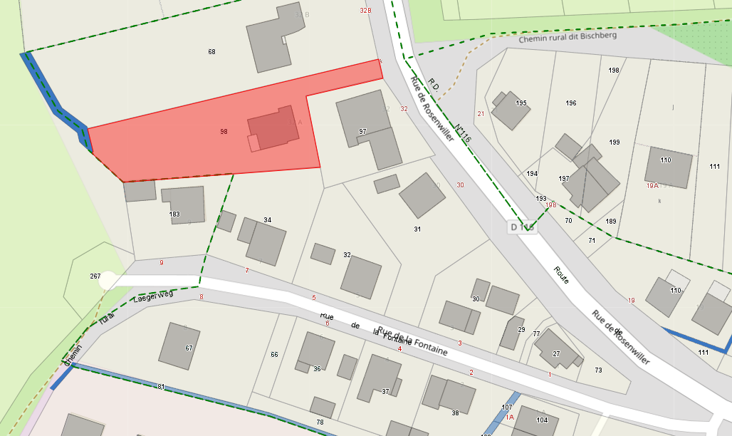

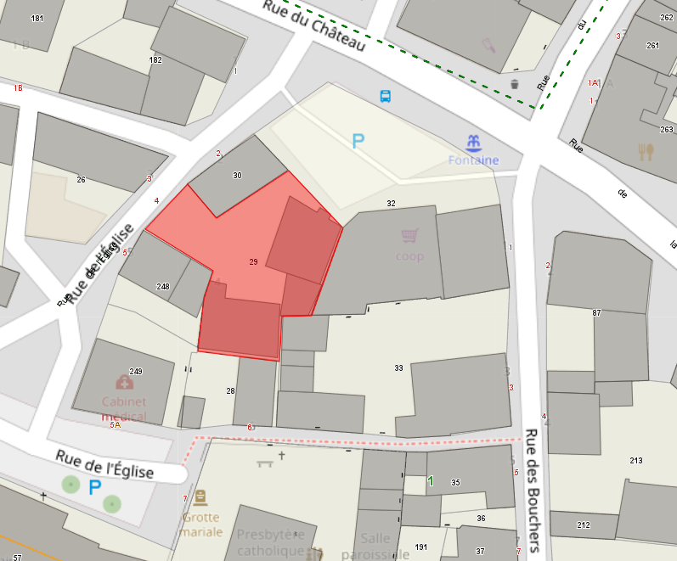

**4 Rue de l’Eglise**

**Section** 01

**Parcelle** 29

**Superficie totale :** 5 a 22 ca

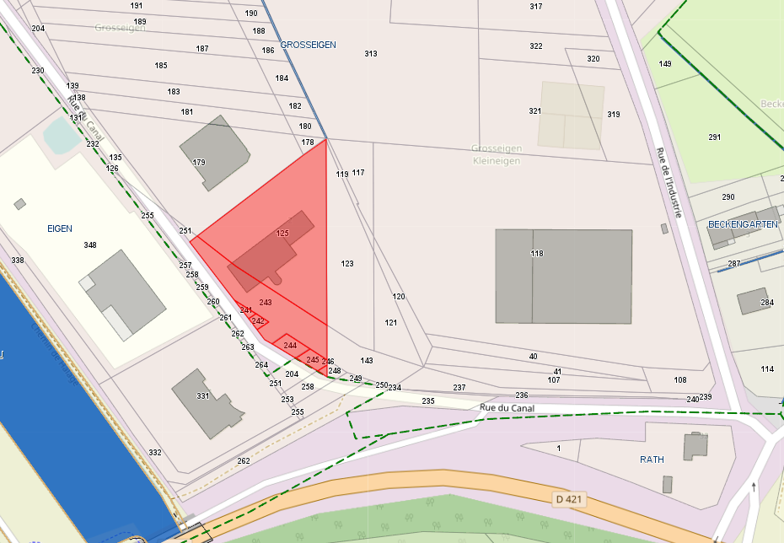

**2 Rue du Canal**

**Section** 16

**Parcelles** 125/6, 241 à 245, 247

**Superficie totale :** 42 a 61 ca

**2025 – 020 Diverses informations**

* Voies Navigables de France (VNF) :

Monsieur le Maire annonce avoir reçu en Mairie, le 22 janvier dernier, des représentants des Voies Navigables de France (VNF). Ces derniers ont présenté un projet d’activité en lien avec l’activité fluviale de réparation de péniches, qui serait implanté au droit du port sur l’emprise de VNF.

Les discussions autour de ce projet se poursuivront ultérieurement si ce scénario se confirme.

* Prochains évènements :

Monsieur Christian ROBACH et Madame Audrey KOPP rappellent à l’assemblée les dates des prochains évènements :

* le samedi 15 février : marche nocturne,
* le dimanche 02 mars de 10h00 à 10h30 : journée portes ouvertes au Complexe Sportif à destination des habitants,
* le dimanche 22 mars : journée citoyenne et grand ménage de printemps,
* le samedi 17 mai : concert de printemps de la Musique Municipale de Dettwiller,
* le vendredi 06 juin : fête de l’école maternelle,
* le samedi 07 juin : inauguration du Complexe Sportif ; le matin aura lieu le couper du ruban, suivi l’après-midi d’une « journée sportive » réunissant les associations de la commune,
* le vendredi 13 juin : fête de l’école élémentaire.
* Travaux de la cour d’école :

Madame Sandra HADAS annonce que le chantier a débuté ce lundi 10 février. Les travaux se poursuivront jusqu’à la fin du week-end de Pâques.

Monsieur Christophe WENDLING ajoute que la première réunion de chantier s’est déroulée ce mercredi 12 février, dans l’après-midi.

* Amicale des sapeurs-pompiers :

Monsieur André FEIDT annonce qu’un nouveau Président a récemment pris les rênes de l’amicale.

Lors de l’inauguration du Complexe Sportif, cette dernière prévoit d’organiser une activité d’initiation aux gestes de premier secours.

Monsieur FEIDT rappelle que l’amicale prend tous les coûts de cette opération à sa charge, ce grâce aux dons des habitants via la vente de calendriers.

L’ordre du jour étant épuisé, Monsieur le Maire lève la séance à 21h05.

Pour extrait conforme,

Dettwiller, le 12 février 2025

La secrétaire, Le Maire,

Martine HUARD Pascal BOEHM